RAPPRESENTATIVA UNDER 15
CONVOCAZIONE N. 10
stagione sportiva 2023-2024
Nell'ambito dall'attività necessaria per la formazione della Rappresentativa Under 15 del Comitato Regionale Lazio, che dovrà partecipare al “TORNEO DELLE REGIONI”, sono stati convocati il giorno Mercoledì 14 Febbraio 2024 alle ore 9.00 presso il Comitato Regionale Lazio Via Tiburtina 1072 (angolo Tor Cervara) per disputare una amichevole con la Rappresentativa ABRUZZO che verrà disputata sul campo “MARCAGELI EDOARDO di CARSOLI alle ore 14.00 i sottoelencati atleti:

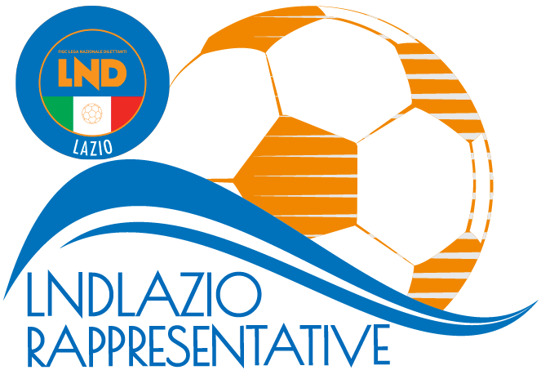
SOCIETA’ | CALCIATORE | STAFF
ACADEMY LADISPOLI | PONTANI LUCA | Responsabile
ACCADEMIA CALCIO ROMA | DELLA CORTE ROBERTO – PRODAN PATROK MIRKO | DARIO SCALCHI
ATLETICO 2000 | MATTIA PALOMBA
CITTA DI CIAMPINO | GIOVANNANGELI CRISTIANO | Dirigente Accompagnatore
COLLEFERRO | PARENTE DANIELE | MARCO MORGIA
GRIFONE CALCIO | DAVID ILIES
NUOVA TOR TRE TESTE | BARONE ANDREA – ERRICO CATALDI | Selezionatore
POLISPORTIVA CARSO | MANUEL PAPA | PESCI GIANFRANCO
SAVIO S.R.L. | DANIELE LULAY – FABRIZIO ALESSANDRINI | Collaboratore Tecnico
SPES MONTESACRO | DAVIDE PALAMIDES – LUCA PETRUCCI | GIANFRANCO GUADAGNOLI
SS ROMULEA | DIEGO MOAURO - MORETTI MATTIA
TIRRENO SANSA | LIBERATORE CLAUDIO - RICCERI MATTIA | MEDICO
TRASTEVERE CALCIO | LORENZO ODISIO | MANCINELLI MARCO
URBETEVERE CALCIO | FLAVIO MARIOTTI – BAGLIESI THOMAS
 |  | Fisioterapista
 |  | BRESCIA MAURIZIO
 |  | Addetto al Materiale
 |  | WALTER VECCHIO

Gli atleti sopra elencati dovranno presentarsi muniti del materiale occorrente, compresa tuta sociale, e copia del certificato d’idoneità all’attività agonistica, rilasciato secondo le normative vigenti, e fotocopia di un documento valido.
Si ringraziano le Società di appartenenza per la loro collaborazione, ed in particolare il Comitato Regionale ABRUZZO per l’ospitalità offerta nell’occasione.

Si ribadisce che, in base all’art. 76 comma 2 delle N.O.I.F., i calciatori che senza legittimo e comprovato impedimento, non rispondano alle convocazioni delle Rappresentative dei Comitati sono passibili di squalifiche da scontarsi in gare ufficiali della loro Società. In tali casi, i calciatori e le società, verranno deferite ai competenti organi disciplinari.

Pubblicato in Roma il 08 Febbraio 2024

IL SEGRETARIO IL PRESIDENTE
Claudio GALIETI Melchiorre ZARELLI

